ZAC des Mallettes
01700 BEYNOST
04 78 55 77 35
Agence.beynost@groupeadequat.fr
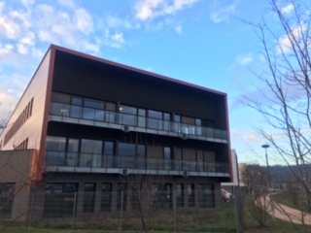

RECRUTE TECHNICIEN BUREAU ETUDE H/F en CDI Lyon
Vous intégrez une société familiale située à Montluel (01) expert dans le monde du mobiliers et de l’agencement, Concepteur, fabricant et poseur de mobilier design sur mesure,
Les labels représentent les valeurs de l’entreprise : Artisan d’Art, Entreprise Verte, Origin’ Ain et menuisier 4.0.
Notre agence Adéquat de BEYNOST recrute des nouveaux talents : DESSINATEUR BE (F/H) pour notre client situé à Montluel.
Sous la responsabilité du Responsable d'Activités, des pilotes projets et de l'équipe de direction, vous serez chargé de
- dessiner les projets de mobilier selon les consignes, les préparer et les transférer à ses collègues et assurer leur suivi
- travailler avec des supports métiers sans et avec lien hiérarchique direct
Activités
Dessin :
Elaborer la conception et réaliser les plans 3D et 2D des projets de mobilier sur TOPSOLID WOOD selon les prises de côtes fournies. Savoir réaliser un état des lieux.
Réaliser les programmes sur TOPSOLID Woodcam
Les achats du projet :
Faire toute la présentation achat pour la bonne exécution du projet dans l'atelier et en pose
Réaliser la nomenclature complète du projet, passer les commandes aux fournisseurs validés, suivre ses commandes, relancer, réaliser les contrôles à réception
Préparation et suivi du dossier technique pour l'atelier
Préparer le dossier technique dudit projet pour le transférer au menuisier de l'atelier
Suivre et être disponible pour l'équipe
Vous devrez respecter les heures affectées et le budget achat du projet confié
Votre contact : catherine.ruiz@groupeadequat.fr 06 10 04 44 87

